* **Nice to Have**
  + Añadido un **ranking** al Nice To Have.
  + Modo tutorial
  + Cinematicas para explicar la historia
* **BT revisado**:
  + Treasure Goblin
    - Da por hecho que va a haber enemigos cuando huye.
* **Boss final**:
  + **Ataque1**: hace caer objetos (libros por ejemplo) desde arriba, ves la sombra para saber donde va a caer y te deja un tiempo de reacción para moverte de ahí

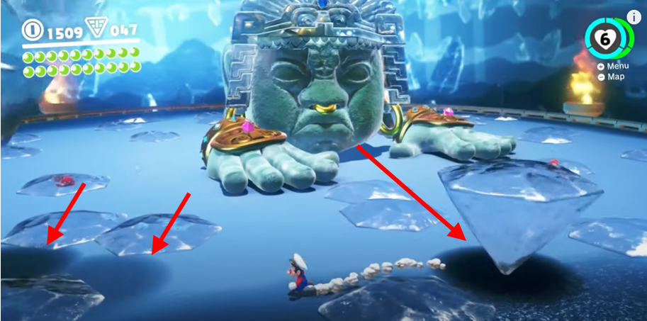

* + **Ataque 2** (punto débil): te lanza objetos directamente con las manos. Puedes esquivarlos o devolvérselos cambiando la dirección con el boomerang. Si le das, cae al suelo aturdido unos segundos (sin hacerle daño). Puedes aprovechar esos segundos como ventana de oportunidad, acercarte y hacerle un salto bomba para hacerle daño. Podría tener 3 botones y hay que desactivarlos los 3.
  + **Ataque 3**: da varios golpes consecutivos contra el suelo lanzando ondas expansivas que hay que saltar para esquivar.
  + **Ataque 4**: Si lo tienes cerca, gira sobre sí mismo con las manos por abajo (se puede esquivar saltando / o con doble salto).

Podría enfurecer después de darle 2 golpes lo que hace que mejoren algunas o todas sus habilidades:

* + - Ataque 1: caen mas objetos y más rápido
    - Ataque 2: lanza más objetos y más rápido
    - Ataque 3: Da mas golpes
    - Ataque 4: seguiría igual
* HLDD revisado: